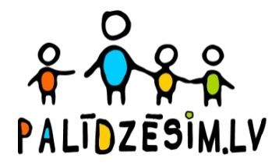
Nodibinājums “Palīdzēsim.lv”, Reģ.Nr. 40008137568, Viskaļu 36a, Rīga, Tālrunis 29115545, e-pasts: info@palidzesim.lv
SOCIĀLĀS REHABILITĀCIJAS PAKALPOJUMU cenrādis

Pakalpojums | Ilgums | Cena EUR
Kanisterapija | 45min | 60
Fizioterapija | 45min | 60
Drāmas terapija | 60min | 60
Deju-kustību terapija | 45min | 60
Mūzikas terapija | 45min | 60
Vizuāli plastiskā terapija | 45min | 60
Psihoterapija | 45min | 60
Klīniskā un veselības psihologa konsultācija | 45min | 60
Smilšu spēles terapija | 45min | 60
Ergoterapija | 45min | 60
Sistēmiskā ģimenes terapija | 45min | 60
Kognitīvi biheiviorālā speciālista konsultācija | 45min | 60
Sociālā darbinieka konsultācija | 60 min | 60
Socializācijas grupu nodarbība ģimenei | 120 – 160 min | 60
Bērna sākotnējā izvērtēšana un programmas sastādīšana |  | 60
Bērna rehabilitācijas procesa noslēguma izvērtēšana un rekomendāciju izstrāde |  | 60
Bērna diagnostika: 3-4 tikšanās reizēs: vecāku intervija, bērna diagnostika, atgriezeniskā saite, atzinuma izsniegšana | psiholoģiskās izpētes bērniem un pusaudžiem. Autisma diagnostika (ADOS tests), Vekslera intelekta tests bērniem no 6 līdz 17 gadiem (WISC-IV). Minhenes funkcionālās attīstības diagnostika bērniem no 1-3 gadiem. Ahenbaha aptauja pirmsskolas, skolas vecuma bērniem un pieaugušajiem) | 300

Valdes locekle Ilze Skuja

Ilze Skuja
Tālr. 29115545
ilze.skuja@palidzesim.lv

*DOKUMENTS PARAKSTĪTS AR DROŠU ELEKTRONISKO PARAKSTU UN SATUR LAIKA ZĪMOGU

